處理(功能)規格書
處理(功能點)名稱 |  |  |  |  |  | 年 月 日 |  | 製 作 | 負 責 |  | 品 保 |  | 確 認 | 文 件 編 號
HE_110 |  |  |  |  |  | 97/11/12 |  | 莊
BATCH |  |  |  | E X E |  | 資料量 |  | 處理週期 | 輸出入畫面編號 |  |  |  | BATCH
輸入資料檔案 |  |  |  |  | 輸出資料檔案 |  |  |  |  | ＩＯ資料檔案 |  | 報表檔  文字檔
功 能 說 明
功能: 考試代碼維護作業
畫面預設值顯示: 查詢,新增
輸出欄位:考試代碼,考試名稱,科目代碼,科目名稱
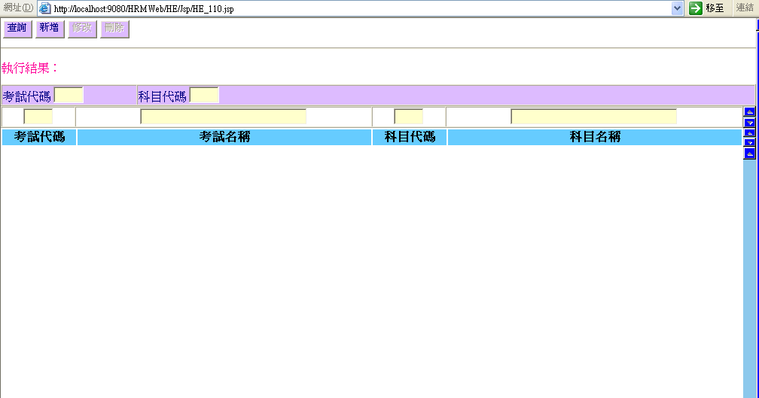

處理(功能)規格書
處理(功能點)名稱 |  |  |  |  |  | 年 月 日 |  | 製 作 | 負 責 |  | 品 保 |  | 確 認 | 文 件 編 號
 |  |  |  |  |  | 97/11/12 |  | 莊
BATCH |  |  |  | E X E |  | 資料量 |  | 處理週期 | 輸出入畫面編號 |  |  |  | BATCH
輸入資料檔案 |  |  |  |  | 輸出資料檔案 |  |  |  |  | ＩＯ資料檔案 |  | 報表檔  文字檔
功 能 說 明
處理說明:
一.說明:
- 查詢:
(1)查詢（是查詢考試代碼維護檔HBT_TESTCODE全部data）
(2)查詢資料是否存在。
SQL Query:
SELECT 欄位 FROM HBT_TESTCODE ORDER BY H_TEST
存在→顯示執行結果
顯示Grid資料可以點選單筆將明細顯示上方同時Enabled【修改】【刪除】
尚未點選資料前,按鍵不顯示作用
不存在→顯示出執行結果
2.新增:
(1)執行新增作業前要做※條件檢查1
(2)執行Insert HBT_TESTCODE
(3)if OK then重新查詢新資料集
(4)顯示執行結果回傳
3.修改:
(1)執行修改作業前要做※條件檢查1
(2)執行Update HBT_TESTCODE該明細資料
(3)if OK then重新查詢新資料集
(4)顯示執行結果回傳
4.刪除：
(1)執行刪除作業
(2)要出現詢問是否確認刪除，確認再繼續執行
(3)執行Delete HBT_TESTCODE該明細資料
(4)if OK then重新查詢新資料集
(5)顯示執行結果回傳

※條件檢查1: (JS)
1.各項欄位值檢查:
-考試代碼：不可以空白，MAX輸入2位長度
-考試名稱：不可以空白
-科目代碼：不可空白，MAX輸入2位長度
-科目名稱：不可空白
2.(修改、刪除時)check KEY值（代號）是否有被改變,有改變必須改回原查詢值才可繼續執行修改、刪除作業

